Chefkonditorens gode køkkenliv

Det er de små øjeblikke, der gør livet stort. Når venner dukker op, og en kop kaffe bliver til snak til den lyse morgen. Når køkkenbordet er fyldt med gode råvarer til nye eksperimenter. Og når eftermiddagssolen og byens lyde blander sig med duften af nylavet kaffe. Tag med JKE Design hjem til en køkkensnak hos Lars Juul-Mortensen, der er chefkonditor på La Glace.

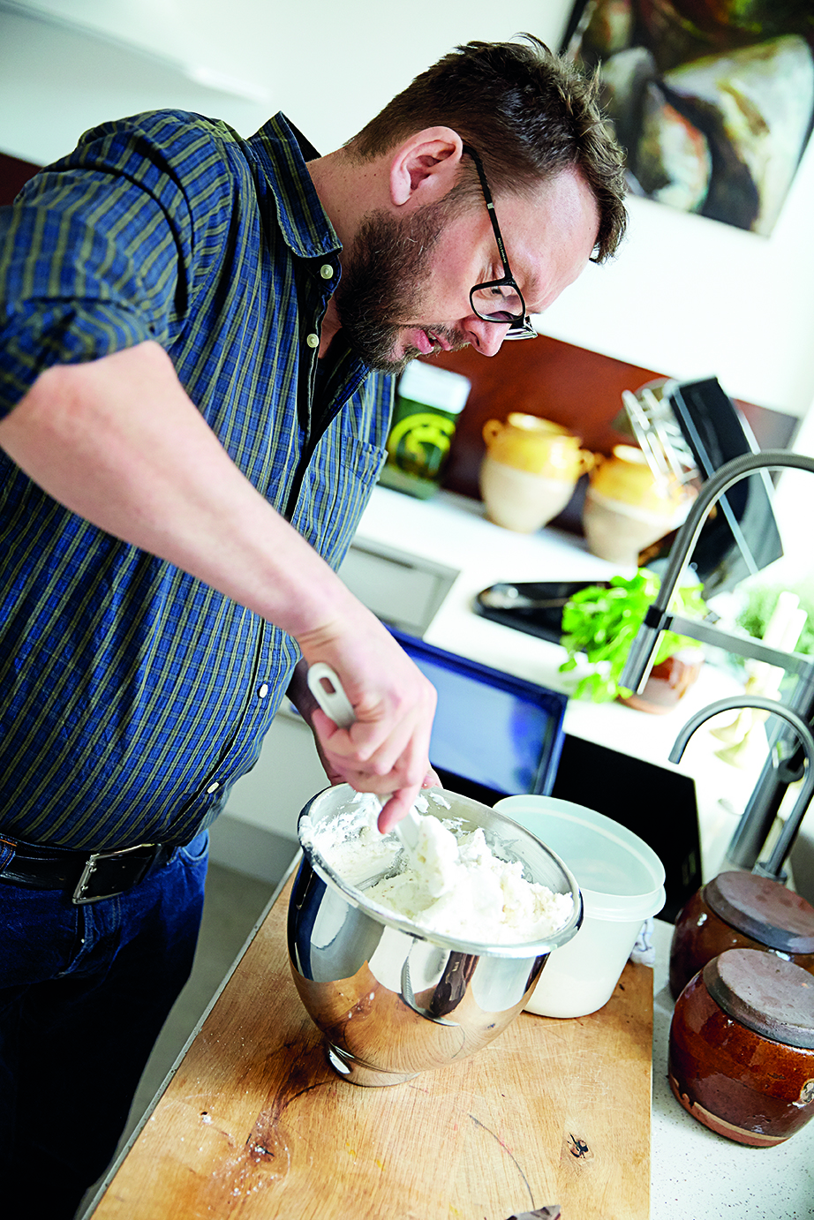

Når konditori La Glace lukker sin klassiske butiksdør, efter at have serveret dagens sidste stykke lagkage, spadserer Lars mod det rå Vesterbro og op i sin herskabslejlighed. Byens pulserende liv og den svage buldren fra S-toget fortsætter lige op til hovedøren. Men indenfor i den store herskabslejlighed findes roen. Skuldrene sænkes, når man træder ind i den lyse lejlighed med den varme stil. Her er etniske tæpper, varme træsorter og skulpturelle planter kombineret med stramt dansk design og charmerende detaljer. Det er her, Lars Juul-Mortensen slapper af og lader op efter en dag på jobbet som chefkonditor på La Glace i København.

Lars har gennemrenoveret lejligheden, og det gamle pigekammer og det oprindelige køkken er blevet lagt sammen til ét stort u-formet rum. I den ene ende af køkkenet har Lars indrettet spiseplads ved en høj bar i maskulin, rustik eg med sorte Gubi stole omkring. Bordet er tegnet, så det kan vendes både på langs og på tværs alt efter, hvor mange man er, og om der er åbent til den nye, store altan. Dørene mellem køkken og altan kan skydes helt til side, så inde og ude flyder sammen som ét rum med udsigt til himmel og den hyggelige baggård med bevoksede gule facader.

Chefkonditorens private køkken
Med sin baggrund som konditor havde Lars Juul-Mortensen klare krav til sit private køkken: En funktionel arbejdsplads og et rum, man har lyst til at være i. Indretningen er gennemtænkt og praktisk, og Lars har valgt langtidsholdbare løsninger, der tåler at blive brugt i mange år.

”Da jeg først var nået så langt i processen, at jeg skulle vælge køkken fik jeg stor hjælp af JKE Design, der var gode til at komme med ideer og gode forslag til løsninger og materialer. Det har lige givet det sidste til, at alt kom helt optimalt på plads”, siger Lars Juul-Mortensen.

I Lars’ nye køkken fra JKE Design er alt rengøringsvenligt og holdbart. Bordpladen er af kompositsten, greb på skuffer af stål, kogetop og ovn er topmodellerne fra Gaggenau, og over vasken hænger en professionel vandhane - lige ved siden af en Quooker. Vandhanen med kogende vand er en af de ting, som Lars nødigt vil undvære i sit køkken, for med en Quooker bliver instant pulverkaffe virkelig instant. Du kan hælde kogende vand direkte i stempelkanden eller i en tragt med filter, så den gammeldags kaffemaskine ikke længere behøver at fylde på køkkenbordet.

Vind en Quooker i 24 karat guld
Designere over hele verden har taget de gyldne metaller til sig – også hos Quooker, der har lavet en limited edition i 24 karat guld. Som en ekstra lille designdetalje er en del af hanen udført i sandblæst guld. THE GOLDEN ONE er koldt, varmt og kogende vand i én og samme hane med alle de fordele, du kender fra Quooker. Den er energibesparende, vandbesparende, pladsbesparende og børnesikret – men frem for alt er den tidsbesparende. Hanen skifter omgående fra koldt til kogende vand og retur.

Der fremstilles kun 1.000 stk. af THE GOLDEN ONE i 24 karat guld, og i hele Norden vil der kun være 150 stk. til salg over en kort periode. Lige nu har du mulighed for at vinde THE GOLDEN ONE i 24 karat guld til en værdi af 25.000 kroner hos JKE Design og dermed sikre dig et ægte designikon.

Køkkenweekend den 2. og 3. januar
I weekenden den 2. og 3. januar er der ekstra god tid til at snakke godt køkkenliv, når JKE Design holder Køkkenweekend og har ekstra længe åbent i alle forretninger. Kom ind og hent den nye inspirerende køkkenbog og se mere fra chefkonditorens private køkken. Få gode råd til valg af den rigtige bordplade til dit køkkenliv og stærke januarpriser på alle bordplader. Og deltag samtidig i konkurrencen om THE GOLDEN ONE – den kogende vandhane fra Quooker i 24 karat guld.

JKE Design begyndte i 1970 som en tømrer- og snedkervirksomhed på stifter Erik Lunds slægtsgård i Jerslev i Nordjylland, og JKE Designs særlige håndværksånd er fastholdt gennem generationer.

JKE Design har siden 2000 været en del af Ballingslöv International koncernen, der udover JKE Design tæller en række af Skandinaviens allerstærkeste køkken-, bad- og garderobeproducenter.
Nærmere oplysninger kan fås hos Anita Barner Ibsen, JKE Design A/S på tlf. 40 45 47 35 eller anibs@jke-design.dk.

